重视专科护理业务，提升优质护理工作

-------神经外科护理查房

为及时了解责任护士对病人护理问题的评估及护理措施的落实情况，发现及解决存在的护理问题和潜在护理问题，提高护理人员护理质量和业务水平。于2019年4月10日下午16时在神经外科举行护理业务查房。护理部主任任燕萍，副主任张蕾、外科总护长相亚美及外科各病区护士长、护士及科室护理人员共40余人参会。

本次查房内容为《脑出血患者的护理查房》，由神经外科护士长叶妮主持。首先，责任护士韩甜甜通过PPT的形式图文并茂的详细介绍了患者的病历及疾病相关专业知识；陈定竟护士对病人进行了全身查体；

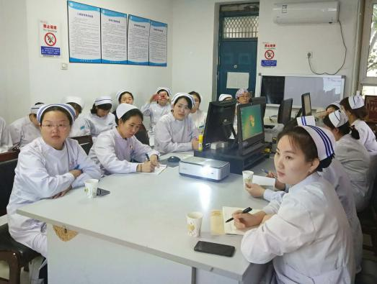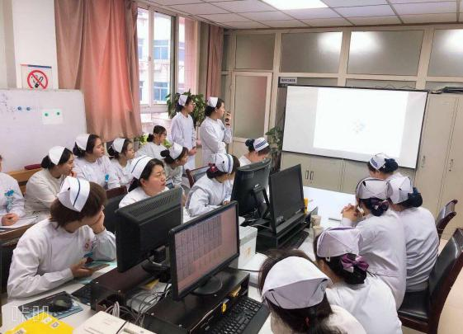

接着高年资护士分别以PPT的形式补充了护理措施并结合科室新开展的早期康复、有创动脉压的监测、颅内压监测等护理进行介绍。最后，在整个护理查房中大家相互探讨、氛围良好，而且在查房中得到各位老师及各位护长的亲切指导。

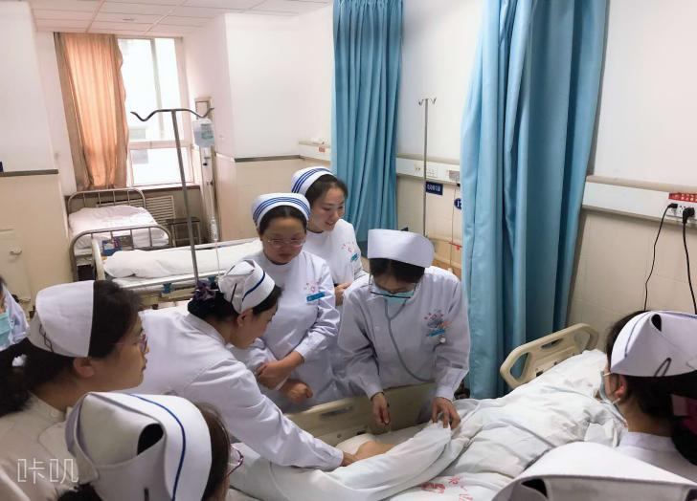

最后，护理部主任任燕萍指出，这次护理查房科室的护士准备比较充分，查房目的明确，大部分护理问题都能达到预期目的，需更加重视基础护理的落实，帮助患者做疾病相关的健康指导，给患者提供舒适环境。希望在今后的工作中再接再厉，扬长避短，以人为本，以优质护理服务为理念，不断提高护理质量。